Кәсіпкерлікті қолдау саласындағы мемлекеттік көрсетілетін қызметтер регламенттерін бекіту туралы
Күшін жойған
Павлодар облыстық әкімдігінің 2015 жылғы 22 мамырдағы № 144/5 қаулысы. Павлодар облысының Әділет департаментінде 2015 жылғы 25 маусымда № 4546 болып тіркелді. Күші жойылды - Павлодар облысы әкімдігінің 2020 жылғы 25 желтоқсандағы № 283/5 (алғашқы ресми жарияланған күнінен кейін күнтізбелік он күн өткен соң қолданысқа енгізіледі) қаулысымен
Ескерту. Күші жойылды - Павлодар облысы әкімдігінің 25.12.2020 № 283/5 (алғашқы ресми жарияланған күнінен кейін күнтізбелік он күн өткен соң қолданысқа енгізіледі) қаулысымен.
Қазақстан Республикасының 2013 жылғы 15 сәуірдегі "Мемлекеттік көрсетілетін қызметтер туралы" Заңының 16-бабы 3-тармағына сәйкес Павлодар облысының әкімдігі ҚАУЛЫ ЕТЕДІ:
1. Қоса беріліп отырған:
1) "Бизнестің жол картасы - 2020" бизнесті қолдау мен дамытудың бірыңғай бағдарламасы шеңберінде кредиттер бойынша сыйақы мөлшерлемесінің бір бөлігіне субсидия беру" мемлекеттік көрсетілетін қызмет стандарты";
2) "Бизнестің жол картасы - 2020" бизнесті қолдау мен дамытудың бірыңғай бағдарламасы шеңберінде жеке кәсіпкерлік субъектілерінің кредиттері бойынша кепілдік беру";
3) "Бизнестің жол картасы - 2020" бизнесті қолдау мен дамытудың бірыңғай бағдарламасы шеңберінде мемлекеттік гранттар беру";
4) "Бизнестің жол картасы - 2020" бизнесті қолдау мен дамытудың бірыңғай бағдарламасы шеңберінде өндірістік (индустриялық) инфрақұрылымды дамыту бойынша қолдау көрсету" мемлекеттік көрсетілетін қызметтер регламенттері бекітілсін.
Ескерту. 1-тармаққа өзгерістер енгізілді - Павлодар облыстық әкімдігінің 21.06.2016 N 195/5 (алғаш ресми жарияланған күнінен кейін он күнтізбелік күн өткен соң қолданысқа енгізіледі) қаулысымен.
2. Павлодар облысы әкімдігінің 2014 жылғы 17 шілдедегі "Кәсіпкерлікті қолдау саласындағы мемлекеттік көрсетілетін қызметтер регламенттерін бекіту туралы" № 258/7 қаулысының (Нормативтік құқықтық актілерді мемлекеттік тіркеу тізілімінде № 3976 болып тіркелді, 2014 жылғы 13 қыркүйекте "Сарыарқа самалы" газетінде, 2014 жылғы 13 қыркүйекте "Звезда Прииртышья" газетінде жарияланды) күші жойылды деп танылсын.
3. "Павлодар облысының кәсіпкерлік, сауда және туризм басқармасы" мемлекеттік мекемесі:
осы қаулының аумақтық әділет органында мемлекеттік тіркелуін;
осы қаулы аумақтық әділет органында мемлекеттік тіркелгеннен кейін он күнтізбелік күн ішінде бұқаралық ақпарат құралдарында және "Әділет" ақпараттық-құқықтық жүйесінде ресми жариялауға жіберілуін;
осы қаулыны Павлодар облысы әкімдігінің интернет-ресурсында орналастыруды қамтамасыз етсін.
4. Осы қаулының орындалуын бақылау облыс әкімінің орынбасары Н.В. Дычкоға жүктелсін.
5. Осы қаулы алғаш ресми жарияланған күнінен кейін он күнтізбелік күн өткен соң қолданысқа енгізіледі.
Облыс әкімінің
міндетін атқарушы | Д. Тұрғанов
Павлодар облысы әкімдігінің
2015 жылғы 22 мамырдағы
№ 144/5 қаулысымен
бекітілді
"Бизнестің жол картасы - 2020" бизнесті қолдау
мен дамытудың бірыңғай бағдарламасы шеңберінде
кредиттер бойынша сыйақы мөлшерлемесінің бір бөлігіне
субсидия беру" мемлекеттік көрсетілетін қызмет регламенті
Ескерту. Регламент жаңа редакцияда - Павлодар облыстық әкімдігінің 30.01.2017 № 9/2 (алғашқы ресми жарияланған күнінен кейін күнтізбелік он күн өткен соң қолданысқа енгізіледі) қаулысымен.
1. Жалпы ережелер
1. "Бизнестің жол картасы - 2020" бизнесті қолдау мен дамытудың бірыңғай бағдарламасы шеңберінде кредиттер бойынша сыйақы мөлшерлемесінің бір бөлігіне субсидия беру" мемлекеттік көрсетілетін қызметін (бұдан әрі - мемлекеттік көрсетілетін қызмет) "Павлодар облысының кәсіпкерлік, сауда және туризм басқармасы" мемлекеттік мекемесі (бұдан әрі - көрсетілетін қызметті беруші) көрсетеді.
Өтініштерді қабылдау мен мемлекеттік қызметті көрсету нәтижелерін беруді облыстың және қалалар жергілікті атқарушы органдарының кеңсесі жүзеге асырады.
2. Мемлекеттік қызмет көрсету нысаны: қағаз түрінде.
3. Мемлекеттік қызметті көрсету нәтижесі: Өңірлік үйлестіру кеңесі отырысының хаттамасынан үзінді көшірме (бұдан әрі - үзінді көшірме) не Қазақстан Республикасы Ұлттық экономика министрінің 2015 жылғы 24 сәуірдегі № 352 бұйрығымен бекітілген "Бизнестің жол картасы 2020" бизнесті қолдау мен дамытудың бірыңғай бағдарламасы шеңберінде кредиттер бойынша сыйақы мөлшерлемесінің бір бөлігіне субсидия беру" мемлекеттік көрсетілетін қызмет стандартының (бұдан әрі - Стандарт) 9-1-тармағында көзделген жағдайларда және негіздер бойынша бас тарту туралы дәлелді жауап (бұдан әрі - дәлелді жауап).
Мемлекеттік қызметті көрсету нәтижесін ұсыну нысаны: қағаз түрінде.
Ескерту. 3-тармақ жаңа редакцияда - Павлодар облыстық әкімдігінің 21.11.2017 № 374/6 (алғашқы ресми жарияланған күнінен кейін күнтізбелік он күн өткен соң қолданысқа енгізіледі) қаулысымен.
2. Мемлекеттік қызмет көрсету процесінде көрсетілетін
қызметті берушінің құрылымдық бөлімшелерінің
(қызметкерлерінің) іс-қимыл тәртібін сипаттау
4. Мемлекеттік қызметті көрсету жөніндегі рәсімді (іс-қимылды) бастау үшін негіздеме көрсетілетін қызметті алушының Стандарттың 9-тармағында көзделген құжаттар топтамасын ұсыну болып табылады.
Ескерту. 4-тармақ жаңа редакцияда - Павлодар облыстық әкімдігінің 21.11.2017 № 374/6 (алғашқы ресми жарияланған күнінен кейін күнтізбелік он күн өткен соң қолданысқа енгізіледі) қаулысымен.
5. Мемлекеттік қызметті көрсету жөніндегі рәсімнің (іс-қимылдың) құрамына кіретін әрбір рәсімнің (іс-қимылдың) мазмұны, оны орындаудың ұзақтығы:
көрсетілетін қызметті берушінің кеңсе қызметкері ұсынылған құжаттарды қабылдайды, тіркейді және ұсынылған құжаттарды көрсетілетін қызметті берушінің басшысына тапсырады - 20 (жиырма) минут;
көрсетілетін қызметті берушінің басшысы жауапты орындаушыны тағайындайды - 1 (бір) жұмыс күні ішінде;
көрсетілетін қызметті берушінің жауапты орындаушысы көшірмені немесе Стандарттың 9.1-тармағымен қарастырылған негіздер бойынша бас тарту туралы дәлелді жауапты (бұдан әрі – дәлелді жауап) дайындайды - 17 (он жеті) жұмыс күні;
көрсетілетін қызметті берушінің басшысы көшірмені немесе дәлелді жауапқа қол қояды - 2 (екі) жұмыс күні;
көрсетілетін қызметті берушінің кеңсе қызметкері мемлекеттік қызметті көрсетудің нәтижесін беруді жүзеге асырады - 20 (жиырма) минут.
6. Мемлекеттік қызметті көрсету жөніндегі рәсімнің (іс-қимылдың) нәтижесі көшірмені немесе дәлелді жауапты беру болып табылады.
3. Мемлекеттік қызмет көрсету процесінде көрсетілетін
қызметті берушінің құрылымдық бөлімшелерінің
(қызметкерлерінің) өзара іс-қимыл тәртібін сипаттау
7. Мемлекеттік қызметті көрсету процесінде қатысатын көрсетілетін қызметті берушінің құрылымдық бөлімшелерінің (қызметкерлердің) тізбесі:
1) көрсетілетін қызметті берушінің кеңсе қызметкері;
2) көрсетілетін қызметті берушінің жауапты орындаушысы;
3) көрсетілетін қызметті берушінің басшысы.
8. Рәсімдердің (іс-қимылдардың) реттілігін сипаттау осы регламенттің қосымшасына сәйкес бизнес-процестерінің анықтамалығында келтірілген.
4. Мемлекеттік қызмет көрсету процесінде "Азаматтарға
арналған үкімет" мемлекеттік корпорациясымен және
(немесе) өзге де көрсетілетін қызметті берушілермен өзара іс-қимыл
тәртібін, сондай-ақ ақпараттық жүйелерді қолдану тәртібін сипаттау
9. Мемлекеттік қызмет көрсету процесінде "Азаматтарға арналған үкімет" мемлекеттік корпорациясымен және (немесе) өзге де көрсетілетін қызметті берушілермен өзара іс-қимыл жасау, сондай-ақ ақпараттық жүйелерді қолдану қарастырылмаған.
"Бизнестің жол картасы - 2020"
бизнесті қолдау мен дамытудың
бірыңғай бағдарламасы
шеңберінде кредиттер бойынша
сыйақы мөлшерлемесінің бір
бөлігіне субсидия беру"
мемлекеттік көрсетілетін
қызмет регламентіне
қосымша
"Бизнестің жол картасы - 2020" бизнесті қолдау
мен дамытудың бірыңғай бағдарламасы шеңберінде
кредиттер бойынша сыйақы мөлшерлемесінің бір бөлігіне
субсидия беру" мемлекеттік қызметті көрсетудің
бизнес-процестерінің анықтамалығы
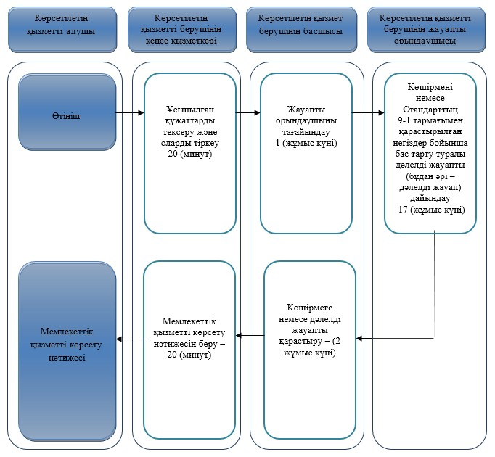

Шартты белгілер:
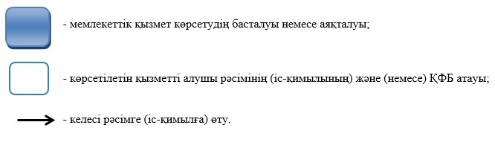

Павлодар облысы әкімдігінің
2015 жылғы 22 мамырдағы
№ 144/5 қаулысымен
бекітілді
"Бизнестің жол картасы - 2020" бизнесті қолдау
мен дамытудың бірыңғай бағдарламасы шеңберінде
жеке кәсіпкерлік субъектілеріне кредиттер бойынша
кепілдіктер беру" мемлекеттік көрсетілетін қызмет регламенті
Ескерту. Регламент жаңа редакцияда - Павлодар облыстық әкімдігінің 30.01.2017 № 9/2 (алғашқы ресми жарияланған күнінен кейін күнтізбелік он күн өткен соң қолданысқа енгізіледі) қаулысымен.
1. Жалпы ережелер
1. "Бизнестің жол картасы - 2020" бизнесті қолдау мен дамытудың бірыңғай бағдарламасы шеңберінде жеке кәсіпкерлік субъектілеріне кредиттер бойынша кепілдіктер беру" мемлекеттік көрсетілетін қызметті (бұдан әрі - мемлекеттік көрсетілетін қызмет):
180 миллион теңгеге (бұдан әрі - млн. теңге) дейінгі кредиттер бойынша - "Даму" кәсіпкерлікті дамыту қоры" акционерлік қоғамы (бұдан әрі - қаржы агенттігі, көрсетілетін қызметті беруші);
180 млн. теңгеден астам кредиттер бойынша - "Павлодар облысының кәсіпкерлік, сауда және туризм басқармасы" мемлекеттік мекемесі (бұдан әрі - көрсетілетін қызметті беруші) көрсетеді.
Өтініштерді қабылдау және мемлекеттік қызметті көрсету нәтижелерін беру:
180 млн. теңгеге дейінгі кредиттер бойынша - қаржы агенттігінің кеңсесі, www.egov.kz "электрондық үкімет" веб-порталы (бұдан әрі - веб-портал);
180 млн. теңгеден астам кредиттер бойынша - облыс жергілікті атқарушы органдарының, облыстық және аудандық маңызы бар қалалардың кеңсесі арқылы жүзеге асырылады.
Ескерту. 1-тармақ жаңа редакцияда - Павлодар облыстық әкімдігінің 21.11.2017 № 374/6 (алғашқы ресми жарияланған күнінен кейін күнтізбелік он күн өткен соң қолданысқа енгізіледі) қаулысымен.
2. Мемлекеттік қызмет көрсету нысаны: электрондық (жартылай автоматтандырылған) және (немесе) қағаз түрінде.
3. Мемлекеттік қызметті көрсету нәтижесі:
180 млн. теңгеге дейінгі кредиттер бойынша - қаржы агенттігінің алдын ала кепілдік хаты (бұдан әрі - кепілдік хат) не Қазақстан Республикасы Ұлттық экономика министрінің 2015 жылғы 24 сәуірдегі № 352 бұйрығымен бекітілген "Бизнестің жол картасы - 2020" бизнесті қолдау мен дамытудың бірыңғай бағдарламасы шеңберінде жеке кәсіпкерлік субъектілеріне кредиттер бойынша кепілдіктер беру" мемлекеттік көрсетілетін қызмет стандартының (бұдан әрі - Стандарт) 9-1-тармағында көзделген жағдайларда және негіздер бойынша мемлекеттік қызмет көрсетуден бас тарту туралы дәлелді жауабы бар хабарлама (бұдан әрі - дәлелді жауап);
180 млн. теңгеден астам кредиттер бойынша - Өңірлік үйлестіру кеңесі отырысының хаттамасынан үзінді көшірме (бұдан әрі - үзінді көшірме) не Стандарттың 9-1-тармағында көзделген жағдайларда және негіздер бойынша мемлекеттік қызмет көрсетуден бас тарту туралы дәлелді жауап (бұдан әрі - дәлелді жауап).
Мемлекеттік қызметті көрсету нәтижесін ұсыну нысаны: электрондық және қағаз түрінде.
Мемлекеттік қызметті көрсету нәтижесіне қағаз тасығышта жүгінген жағдайда, мемлекеттік қызметті көрсету нәтижесі электрондық нысанда ресімделеді, басып шығарылады, көрсетілетін қызметті берушінің мөрімен және уәкілетті тұлғасының қолымен расталады.
Веб-портал арқылы жүгінген кезде мемлекеттік қызметті көрсету нәтижесі көрсетілетін қызметті алушының "жеке кабинетіне" уәкілетті органның электрондық цифрлық қолтаңбасымен (бұдан әрі - ЭЦҚ) куәландырылған электрондық құжат нысанында жіберіледі.
Ескерту. 3-тармақ жаңа редакцияда - Павлодар облыстық әкімдігінің 21.11.2017 № 374/6 (алғашқы ресми жарияланған күнінен кейін күнтізбелік он күн өткен соң қолданысқа енгізіледі) қаулысымен.
2. Мемлекеттік қызмет көрсету процесінде көрсетілетін
қызметті берушінің құрылымдық бөлімшелерінің
(қызметкерлерінің) іс-қимыл тәртібін сипаттау
4. Мемлекеттік қызметті көрсету жөніндегі рәсімді (іс-қимылды) бастау үшін негіздеме көрсетілетін қызметті алушының Стандарттың 9-тармағында көзделген құжаттар топтамасын ұсыну болып табылады.
Ескерту. 4-тармақ жаңа редакцияда - Павлодар облыстық әкімдігінің 21.11.2017 № 374/6 (алғашқы ресми жарияланған күнінен кейін күнтізбелік он күн өткен соң қолданысқа енгізіледі) қаулысымен.
5. Мемлекеттік қызметті көрсету жөніндегі рәсімнің (іс-қимылдың) құрамына кіретін әрбір рәсімнің (іс-қимылдың) мазмұны, оны орындаудың ұзақтығы.
Көрсетілетін қызметті алушы құжаттар топтамасын тапсырғаннан кейін:
1) 180 млн. теңгеден жоғары кредиттер бойынша - қаржы агенттігі екінші деңгейдегі банктен/Даму банкінен (бұдан әрі - Банк) құжаттарды алғаннан кейін 10 (он) жұмыс күні ішінде.
Ұсынылған құжаттарға қатысты ескертулер және/немесе қосымша ақпарат беру қажет болған жағдайда, анықталған ескертулер және/немесе ақпаратты беру туралы сұратуды көрсетілетін қызмет беруші оларды жою үшін 3 (үш) жұмыс күні ішінде көрсетілетін қызметті алушыға жолдайды.
көрсетілетін қызметті берушінің кеңсе қызметкері ұсынылған құжаттарды қабылдайды, тіркейді және көрсетілетін қызметті берушінің басшысына 30 (отыз) минут ішінде тапсырады;
көрсетілетін қызметті берушінің басшысы 1 (бір) жұмыс күні ішінде көрсетілетін қызметті берушінің жауапты орындаушысын тағайындайды;
көрсетілетін қызметті берушінің жауапты орындаушысы 6 (алты) жұмыс күні ішінде үзінді көшірмені немесе Стандарттың 9.1-тармағымен қарастырылған негіздер бойынша бас тарту туралы дәлелді жауапты (бұдан әрі - дәлелді жауап) дайындайды;
көрсетілетін қызметті берушінің басшысы үзінді көшірмеге немесе дәлелді жауапқа 2 (екі) жұмыс күні ішінде қол қояды;
көрсетілетін қызметті берушінің кеңсе қызметкері мемлекеттік қызметті көрсету нәтижесін беруді жүзеге асырады - 30 (отыз) минут.
2) 180 млн. теңгеге дейінгі кредиттер бойынша - қаржы агенттігі Банктен құжаттарды алған күннен бастап 5 (бес) жұмыс күні ішінде.
көрсетілетін қызметті берушінің кеңсе қызметкері ұсынылған құжаттарды қабылдайды, тіркейді және көрсетілетін қызметті берушінің басшысына 30 (отыз) минут ішінде тапсырады;
көрсетілетін қызметті берушінің басшысы 2 (екі) жұмыс күні ішінде көрсетілетін қызметті берушінің жауапты орындаушысын тағайындайды;
көрсетілетін қызметті берушінің жауапты орындаушысы 3 (үш) жұмыс күні ішінде кепілдік хатын немесе дәлелді жауапты дайындайды;
көрсетілетін қызметті берушінің басшысы кепілдік хатына немесе дәлелді жауапқа 1 (бір) жұмыс күні ішінде қол қояды;
көрсетілетін қызметті берушінің кеңсе қызметкері мемлекеттік қызметті көрсету нәтижесін беруді жүзеге асырады - 30 (отыз) минут.
6. Мемлекеттік қызметті көрсету жөніндегі рәсімнің (іс-қимылдың) нәтижесі:
180 млн. теңге дейінгі кредиттер бойынша - кепілдік хат немесе дәлелді жауап;
180 млн. теңгеден астам кредиттер бойынша - үзінді көшірме немесе дәлелді жауап.
Ескерту. 6-тармақ жаңа редакцияда - Павлодар облыстық әкімдігінің 21.11.2017 № 374/6 (алғашқы ресми жарияланған күнінен кейін күнтізбелік он күн өткен соң қолданысқа енгізіледі) қаулысымен.
3. Мемлекеттік қызмет көрсету процесінде көрсетілетін
қызметті берушінің құрылымдық бөлімшелерінің
(қызметкерлерінің) өзара іс-қимыл тәртібін сипаттау
7. Мемлекеттік қызметті көрсету процесінде қатысатын көрсетілетін қызметті берушінің құрылымдық бөлімшелерінің (қызметкерлердің) тізбесі:
1) көрсетілетін қызметті берушінің кеңсе қызметкері;
2) көрсетілетін қызметті берушінің жауапты орындаушысы;
3) көрсетілетін қызметті берушінің басшысы.
8. Әрбір рәсімнің (іс-қимылдың) ұзақтығын көрсете отырып, көрсетілетін қызметті берушінің құрылымдық бөлімшелерінің (қызметкерлерінің) арасындағы рәсімдердердің (іс-қимылдардың) реттілігін сипаттау 1-қосымшада (кесте) келтірілген.
4. Мемлекеттік қызмет көрсету процесінде "Азаматтарға
арналған үкімет" мемлекеттік корпорациясымен және
(немесе) өзге де көрсетілетін қызметті берушілермен өзара іс-қимыл
тәртібін, сондай-ақ ақпараттық жүйелерді қолдану тәртібін сипаттау
9. Мемлекеттік қызмет көрсету процесінде "Азаматтарға арналған үкімет" Мемлекеттік корпорациясымен өзара іс-қимыл жасау қарастырылмаған.
10. Мемлекеттік қызмет көрсету процесінде ақпараттық жүйелерді қолдану:
Веб-портал қаржы агенттігі Банктен құжаттарды алғаннан кейін - 5 (бес) жұмыс күнінің ішінде;
Ұсынылған құжаттарға ескертулер болған және/немесе қосымша ақпарат беру қажет болған жағдайда, анықталған ескертулерді және/немесе ақпарат беру туралы сұратуды қаржы агенттігі жою және/немесе ақпарат ұсыну үшін 3 (үш) жұмыс күні ішінде Банкке жолдайды. Бұл ретте, қаржы агенттігінің құжаттарды қарау мерзімі жаңартылады;
Банк қаржы агенттігіне көрсетілетін қызметті алушыдан "электрондық үкімет" веб-порталы арқылы электрондық өтінім алған сәттен бастап 5 (бес) жұмыс күнінің ішінде құжаттар топтамасын ұсынбаған жағдайда, қаржы агенттігі көрсетілетін қызметті алушыға кепілдік беру туралы мәселені қараудан бас тартады.
11. Портал арқылы мемлекеттік қызметті алу үшін көрсетілетін қызметті алушының жүгіну тәртібін және рәсімдер (іс-қимылдар) реттілігін сипаттау:
1-процесс - мемлекеттік көрсетілетін қызметті алу үшін көрсетілетін қызметті алушының порталда жеке сәйкестендіру нөмірін (бұдан әрі - ЖСН) мен парольді енгізу үдерісі (авторландыру үдерісі);
1-шарт - тіркелген көрсетілетін қызметті алушы туралы деректердің түпнұсқалығын ЖСН мен пароль арқылы порталда тексеру;
2-процесс - көрсетілетін қызметті алушының деректерінде бұзушылықтардың болуына байланысты порталда авторландырудан бас тарту туралы хабарламаның қалыптастыруы;
3-процесс - көрсетілетін қызметті алушының мемлекеттік көрсетілетін қызметті таңдауы, қызметті көрсетуге арналған сұрау нысанын экранға шығару және оның құрылымы мен форматтық талаптарын ескере отырып, көрсетілетін қызметті алушының нысанды толтыруы (деректерді енгізуі);
4-процесс - көрсетілетін қызметті алушының ЭЦҚ арқылы мемлекеттік қызметті көрсетуге арналған сұраудың толтырылған нысанына (енгізілген деректерге, бекітілген сканерленген құжатқа) қол қою;
2-шарт - сәйкестендіру деректерінің (сұрауда көрсетілген ЖСН арасындағы) сәйкестігін тексеру;
5-процесс - көрсетілетін қызметті алушының ЭЦҚ-сының түпнұсқалығы расталмауына байланысты сұратылып отырған мемлекеттік қызметті көрсетуден бас тарту туралы хабарламаны қалыптастыру;
6-процесс - көрсетілетін қызметті алушының ЭЦҚ-сымен қол қойылған электрондық құжатты (көрсетілетін қызметті алушының сұрауын) электрондық үкімет шлюзі/электрондық үкіметтің өңірлік шлюзі арқылы жергілікті атқарушы органдардың ақпараттық жүйесіне жіберу және көрсетілетін қызметті беруші маманының мемлекеттік қызметті өңдеуі;
7-процесс – көрсетілетін қызметті беруші маманының мемлекеттік қызметті көрсету нәтижесін қалыптастыруы. Электрондық құжат көрсетілетін қызметті беруші маманының ЭЦҚ-сын пайдалану арқылы қалыптастырылады және көрсетілетін қызметті алушының "жеке кабинетіне" жіберіледі.
Мемлекеттік қызметті көрсетуге қатыстырылған ақпараттық жүйелердің функционалдық өзара іс-қимылының диаграммасы осы регламенттің 2-қосымшасында келтірілген.
12. Мемлекеттік қызметті көрсету үдерісінде рәсімдердің (іс-қимылдардың), көрсетілетін қызметті берушінің құрылымдық бөлімшелерінің (қызметкерлерінің) өзара іс-қимылдарының реттілігін, сондай-ақ мемлекеттік қызметті көрсету процесінде ақпараттық жүйелерді пайдалану тәртібін толық сипаттау осы регламенттің 3-қосымшасына сәйкес мемлекеттік қызметті көрсетудің бизнес-процестерінің анықтамалығында көрсетіледі.
"Бизнестің жол картасы - 2020"
бизнесті қолдау мен дамытудың
бірыңғай бағдарламасы
шеңберінде жеке кәсіпкерлік
субъектілеріне кредиттер
бойынша кепілдіктер беру"
мемлекеттік көрсетілетін
қызмет регламентіне
1-қосымша
1) 180 млн. теңгеден жоғары кредиттер бойынша
Іс-қимыл (жұмыс барысы, ағымы) № | 1 | 2 | 3 | 4 | 5
Құрылымдық бөлімшенің (қызметкерлердің) атауы | Көрсетілетін қызметті беруші кеңсесінің қызметкері | Көрсетілетін қызметті берушінің басшысы | Көрсетілетін қызметті берушінің жауапты орындаушысы | Көрсетілетін қызметті берушінің басшысы | Көрсетілетін қызметті берушінің кеңсе қызметкері
Іс-қимылдың (процестің, рәсімнің, операциялар) атауы және олардың сипаттамасы | Құжаттарды қабылдау және кіріс хат-хабар журналында тіркеу | Жауапты орындаушыны анықтау | Ұсынылған құжаттарды қарау және дайындау | Мемлекеттік көрсетілетін қызмет нәтижесіне қол қояды | Мемлекеттік көрсетілетін қызмет нәтижесін беру
Аяқталу нысаны (мәліметтер, құжат, ұйымдық-өкімдік шешім) | Көрсетілетін қызметті берушінің басшысына жібереді | Жауапты орындаушыны тағайындау | Үзінді көшірмені немесе мемлекеттік қызметті көрсетуден бас тарту туралы дәлелді жауапты дайындайды | Үзінді көшірмеге немесе мемлекеттік қызметті көрсетуден бас тарту туралы дәлелді жауапқа қол қою | Мемлекеттік көрсетілетін қызмет нәтижесін беру
Орындау мерзімдері | 30 минут | 1 жұмыс күні | 6 жұмыс күні | 2 жұмыс күні | 30 минут
 | 10 жұмыс күні
 | Ұсынылған құжаттарға қатысты ескертулер және/немесе қосымша ақпарат беру қажет болған жағдайда, анықталған ескертулер және/немесе ақпаратты беру туралы сұратуды көрсетілетін қызмет беруші оларды жою үшін 3 (үш) жұмыс күні ішінде көрсетілетін қызметті алушыға жолдайды.
2) 180 млн. теңгеге дейінгі кредиттер бойынша
Іс-қимыл (жұмыс барысы, ағымы) № | 1 | 2 | 3 | 4 | 5
Құрылымдық бөлімшенің (қызметкерлердің) атауы | Көрсетілетін қызметті беруші кеңсесінің қызметкері | Көрсетілетін қызметті берушінің басшысы | Көрсетілетін қызметті берушінің жауапты орындаушысы | Көрсетілетін қызметті берушінің басшысы | Көрсетілетін қызметті берушінің кеңсе қызметкері
Іс-қимылдың (процестің, рәсімнің, операциялар) атауы және олардың сипаттамасы | Құжаттарды қабылдау және кіріс хат-хабар журналында тіркеу | Жауапты орындаушыны анықтау | Ұсынылған құжаттарды қарау және дайындау | Мемлекеттік көрсетілетін қызмет нәтижесіне қол қояды | Мемлекеттік көрсетілетін қызмет нәтижесін беру
Аяқталу нысаны (мәліметтер, құжат, ұйымдық-өкімдік шешім) | Көрсетілетін қызметті берушінің басшысына жібереді | Жауапты орындаушыны тағайындау | Кепілдік хатты немесе мемлекеттік қызметті көрсетуден бас тарту туралы дәлелді жауапты дайындайды | Кепілдік хатқа немесе мемлекеттік қызметті көрсетуден бас тарту туралы дәлелді жауапқа қол қояды | Мемлекеттік көрсетілетін қызмет нәтижесін беру
Орындау мерзімдері | 30 минут | 2 сағат | 3 жұмыс күні | 1 жұмыс күні | 30 минут
 | 5 жұмыс күні
"Бизнестің жол картасы - 2020"
бизнесті қолдау мен дамытудың
бірыңғай бағдарламасы
шеңберінде жеке кәсіпкерлік
субъектілеріне кредиттер
бойынша кепілдіктер беру"
мемлекеттік көрсетілетін
қызмет регламентіне
2-қосымша
Электрондық мемлекеттік қызметті портал арқылы көрсету
кезінде функционалдық өзара іс-қимылдар диаграммасы
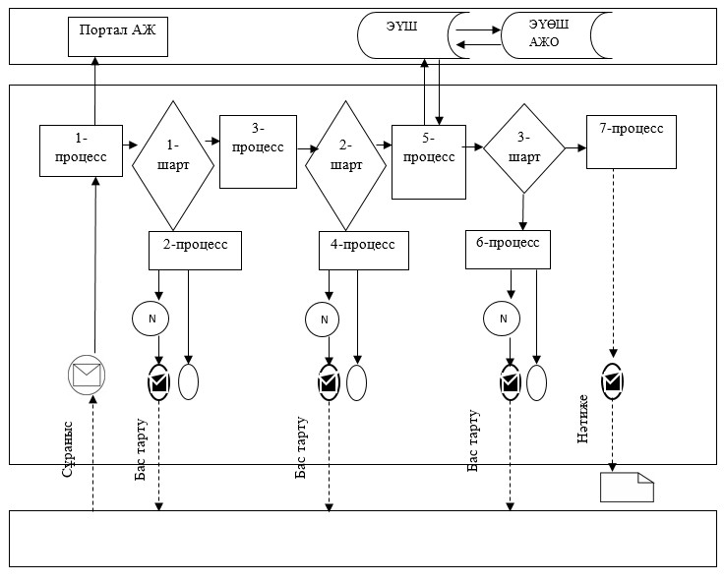

Шартты белгілер:
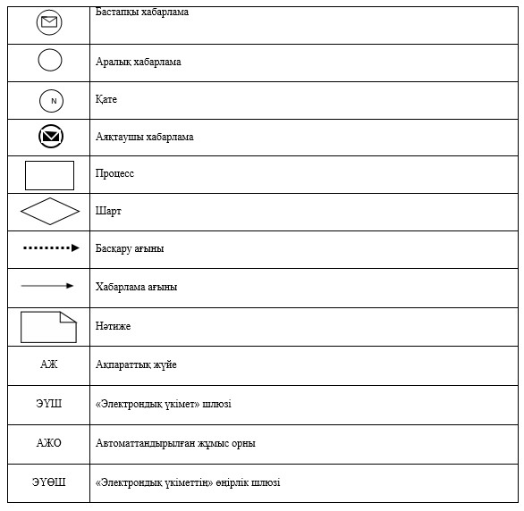

"Бизнестің жол картасы - 2020"
бизнесті қолдау мен дамытудың
бірыңғай бағдарламасы
шеңберінде жеке кәсіпкерлік
субъектілеріне кредиттер
бойынша кепілдіктер беру"
мемлекеттік көрсетілетін
қызмет регламентіне
3-қосымша
"Бизнестің жол картасы - 2020" бизнесті қолдау
мен дамытудың бірыңғай бағдарламасы шеңберінде
жеке кәсіпкерлік субъектілеріне кредиттер бойынша кепілдіктер беру"
мемлекеттік қызметті көрсетудің бизнес-процестерінің анықтамалығы
1) 180 млн. теңгеден жоғары кредиттер бойынша

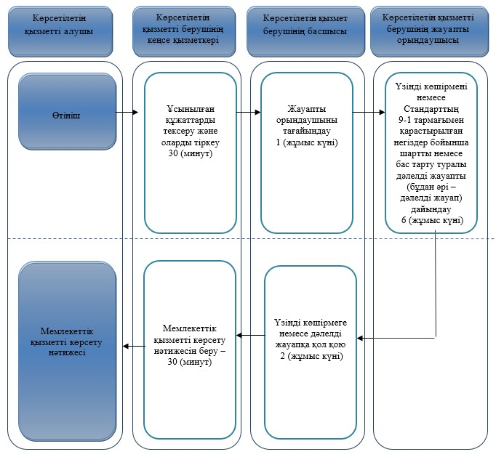

2) 180 млн. теңгеге дейінгі кредиттер бойынша

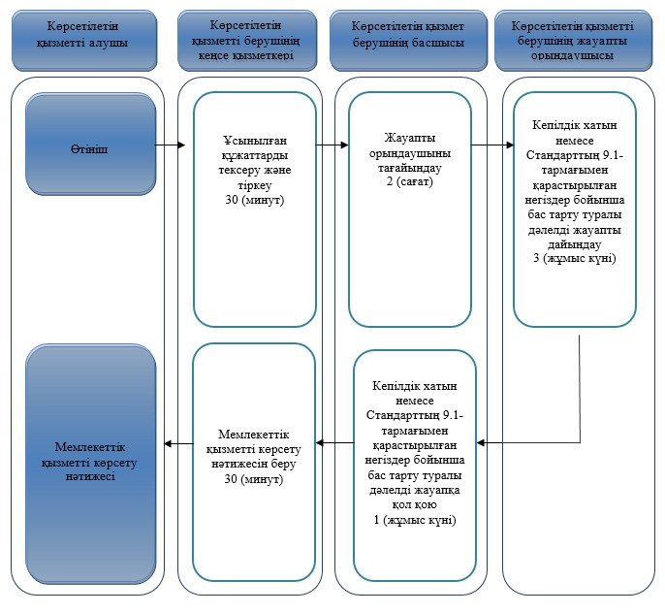

Шартты белгілер:

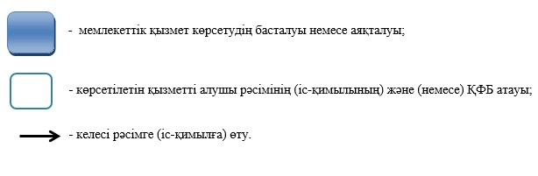

Павлодар облысы әкімдігінің
2015 жылғы 22 мамырдағы
№ 144/5 қаулысымен
бекітілді
"Бизнестің жол картасы 2020" бизнесті қолдау мен
дамытудың бірыңғай бағдарламасы шеңберінде
мемлекеттік гранттар беру" мемлекеттік
көрсетілетін қызмет регламенті
Ескерту. Регламент жаңа редакцияда - Павлодар облыстық әкімдігінің 30.01.2017 № 9/2 (алғашқы ресми жарияланған күнінен кейін күнтізбелік он күн өткен соң қолданысқа енгізіледі) қаулысымен.
1. Жалпы ережелер
1. "Бизнестің жол картасы 2020" бизнесті қолдау мен дамытудың бірыңғай бағдарламасы шеңберінде мемлекеттік гранттар беру" мемлекеттік көрсетілетін қызметін (бұдан әрі - мемлекеттік көрсетілетін қызмет) "Павлодар облысының кәсіпкерлік, сауда және туризм басқармасы" мемлекеттік мекемесі (бұдан әрі - көрсетілетін қызметті беруші) көрсетеді.
Өтініштерді қабылдау мен мемлекеттік қызметті көрсету нәтижелерін беруді облыстың және қалалар жергілікті атқарушы органдарының кеңсесі жүзеге асырады.
2. Мемлекеттік қызмет көрсету нысаны: қағаз түрінде.
3. Мемлекеттік қызметті көрсету нәтижесі - грант беру туралы шарт (бұдан әрі - шарт) немесе Қазақстан Республикасы Ұлттық экономика министрінің 2015 жылғы 24 сәуірдегі № 352 бұйрығымен бекітілген "Бизнестің жол картасы 2020" бизнесті қолдау мен дамытудың бірыңғай бағдарламасы шеңберінде мемлекеттік гранттар беру" мемлекеттік көрсетілетін қызмет стандартының (бұдан әрі - Стандарт) 9-1-тармағымен қарастырылған жағдайларда және негіздер бойынша мемлекеттік қызмет көрсетуден бас тарту туралы дәлелді жауап.
Мемлекеттік қызметті көрсету нәтижесін ұсыну нысаны: қағаз түрінде.
Ескерту. 3-тармақ жаңа редакцияда - Павлодар облыстық әкімдігінің 12.06.2017 № 159/3 (алғашқы ресми жарияланған күнінен кейін күнтізбелік он күн өткен соң қолданысқа енгізіледі) қаулысымен.
2. Мемлекеттік қызмет көрсету процесінде көрсетілетін
қызметті берушінің құрылымдық бөлімшелерінің
(қызметкерлерінің) іс-қимыл тәртібін сипаттау
4. Мемлекеттік қызметті көрсету жөніндегі рәсімді (іс-қимылды) бастау үшін негіздеме көрсетілетін қызметті алушының Стандарттың 9-тармағымен қарастырылған құжаттар топтамасын ұсынуы болып табылады.
Ескерту. 4-тармақ жаңа редакцияда - Павлодар облыстық әкімдігінің 12.06.2017 № 159/3 (алғашқы ресми жарияланған күнінен кейін күнтізбелік он күн өткен соң қолданысқа енгізіледі) қаулысымен.
5. Мемлекеттік қызметті көрсету жөніндегі рәсімнің (іс-қимылдың) құрамына кіретін әрбір рәсімнің (іс-қимылдың) мазмұны, оны орындаудың ұзақтығы:
көрсетілетін қызметті берушінің кеңсе қызметкері ұсынылған құжаттарды қабылдайды, тіркейді және көрсетілетін қызметті берушінің басшысына тапсырады - 20 (жиырма) минут;
көрсетілетін қызметті берушінің басшысы 1 (бір) жұмыс күні ішінде көрсетілетін қызметті берушінің жауапты орындаушысын тағайындайды;
көрсетілетін қызметті берушінің жауапты орындаушысы шартты немесе Стандарттың 9.1-тармағымен қарастырылған негіздер бойынша бас тарту туралы дәлелді жауапты (бұдан әрі - дәлелді жауап) дайындайды - 44 (қырық төрт) жұмыс күні;
көрсетілетін қызметті берушінің басшысы шартқа немесе дәлелді жауапқа қол қояды - 2 (екі) жұмыс күні;
көрсетілетін қызметті берушінің кеңсе қызметкері мемлекеттік қызметті көрсетудің нәтижесін беруді жүзеге асырады - 20 (жиырма) минут.
6. Мемлекеттік қызметті көрсету жөніндегі рәсімнің (іс-қимылдың) нәтижесі шартты немесе дәлелді жауапты беру болып табылады.
3. Мемлекеттік қызмет көрсету процесінде көрсетілетін
қызметті берушінің құрылымдық бөлімшелерінің
(қызметкерлерінің) өзара іс-қимыл тәртібін сипаттау
7. Мемлекеттік қызметті көрсету процесінде қатысатын көрсетілетін қызметті берушінің құрылымдық бөлімшелерінің (қызметкерлердің) тізбесі:
1) көрсетілетін қызметті берушінің кеңсе қызметкері;
2) көрсетілетін қызметті берушінің жауапты орындаушысы;
3) көрсетілетін қызметті берушінің басшысы.
8. Рәсімдердің (іс-қимылдардың) реттілігін сипаттау осы регламенттің қосымшасына сәйкес бизнес-процестерінің анықтамалығында келтірілген.
4. Мемлекеттік қызмет көрсету процесінде "Азаматтарға
арналған үкімет" мемлекеттік корпорациясымен және
(немесе) өзге де көрсетілетін қызметті берушілермен өзара іс-қимыл
тәртібін, сондай-ақ ақпараттық жүйелерді қолдану тәртібін сипаттау
9. Мемлекеттік қызмет көрсету процесінде "Азаматтарға арналған үкімет" мемлекеттік корпорациясымен және (немесе) өзге де көрсетілетін қызметті берушілермен өзара іс-қимыл жасау, сондай-ақ ақпараттық жүйелерді қолдану қарастырылмаған.
"Бизнестің жол картасы 2020"
бизнесті қолдау мен дамытудың
бірыңғай бағдарламасы
шеңберінде мемлекеттік
гранттар беру"
мемлекеттік көрсетілетін
қызмет регламентіне
қосымша
"Бизнестің жол картасы 2020" бизнесті қолдау
мен дамытудың бірыңғай бағдарламасы шеңберінде
мемлекеттік гранттар беру" мемлекеттік қызметті
көрсетудің бизнес-процестерінің анықтамалығы
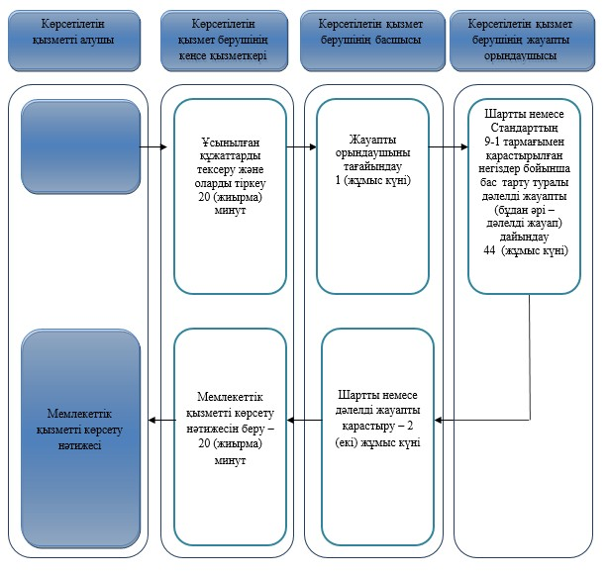

Шартты белгілер:
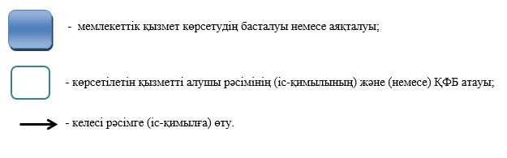

Павлодар облысы әкімдігінің
2015 жылғы 22 мамырдағы
№ 144/5 қаулысымен
бекітілді
"Бизнестің жол картасы - 2020" бизнесті қолдау
мен дамытудың бірыңғай бағдарламасы шеңберінде
өндірістік (индустриялық) инфрақұрылымды
дамыту бойынша қолдау көрсету"
мемлекеттік көрсетілетін қызмет регламенті
Ескерту. Регламент жаңа редакцияда - Павлодар облыстық әкімдігінің 30.01.2017 № 9/2 (алғашқы ресми жарияланған күнінен кейін күнтізбелік он күн өткен соң қолданысқа енгізіледі) қаулысымен.
1. Жалпы ережелер
1. "Бизнестің жол картасы - 2020" бизнесті қолдау мен дамытудың бірыңғай бағдарламасы шеңберінде өндірістік (индустриялық) инфрақұрылымды дамыту бойынша қолдау көрсету" мемлекеттік көрсетілетін қызметін (бұдан әрі - мемлекеттік көрсетілетін қызмет) "Павлодар облысының кәсіпкерлік, сауда және туризм басқармасы" мемлекеттік мекемесі (бұдан әрі - көрсетілетін қызметті беруші) көрсетеді.
Өтініштерді қабылдау мен мемлекеттік қызметті көрсету нәтижелерін беруді облыстың және қалалар жергілікті атқарушы органдарының кеңсесі жүзеге асырады.
2. Мемлекеттік қызмет көрсету нысаны: қағаз түрінде.
3. Мемлекеттік қызметті көрсету нәтижесі - Өңірлік үйлестіру кеңесі отырысы хаттамасының көшірмесі (бұдан әрі - көшірме) немесе Қазақстан Республикасы Ұлттық экономика министрінің 2015 жылғы 24 сәуірдегі № 352 бұйрығымен бекітілген "Бизнестің жол картасы 2020" бизнесті қолдау мен дамытудың бірыңғай бағдарламасы шеңберінде өндірістік (индустриялық) инфрақұрылымды дамыту бойынша қолдау көрсету" мемлекеттік көрсетілетін қызмет стандартының (бұдан әрі - Стандарт) 9-1-тармағымен қарастырылған жағдайларда және негіздер бойынша мемлекеттік қызметті көрсетуден бас тарту туралы дәлелді жауап.
Мемлекеттік қызметті көрсету нәтижесін ұсыну нысаны: қағаз түрінде.
Ескерту. 3-тармақ жаңа редакцияда - Павлодар облыстық әкімдігінің 12.06.2017 № 159/3 (алғашқы ресми жарияланған күнінен кейін күнтізбелік он күн өткен соң қолданысқа енгізіледі) қаулысымен.
2. Мемлекеттік қызмет көрсету процесінде көрсетілетін
қызметті берушінің құрылымдық бөлімшелерінің
(қызметкерлерінің) іс-қимыл тәртібін сипаттау
4. Мемлекеттік қызметті көрсету жөніндегі рәсімді (іс-қимылды) бастау үшін негіздеме көрсетілетін қызметті алушының Стандарттың 9-тармағымен қарастырылған құжаттар топтамасын ұсынуы болып табылады.
Ескерту. 4-тармақ жаңа редакцияда - Павлодар облыстық әкімдігінің 12.06.2017 № 159/3 (алғашқы ресми жарияланған күнінен кейін күнтізбелік он күн өткен соң қолданысқа енгізіледі) қаулысымен.
5. Мемлекеттік қызметті көрсету жөніндегі рәсімнің (іс-қимылдың) құрамына кіретін әрбір рәсімнің (іс-қимылдың) мазмұны, оны орындаудың ұзақтығы:
көрсетілетін қызметті берушінің кеңсе қызметкері ұсынылған құжаттарды қабылдайды, тіркейді және көрсетілетін қызметті берушінің басшысына тапсырады - 20 (жиырма) минут;
көрсетілетін қызметті берушінің басшысы 1 (бір) жұмыс күні ішінде көрсетілетін қызметті берушінің жауапты орындаушысын тағайындайды;
көрсетілетін қызметті берушінің жауапты орындаушысы көшірмені немесе Стандарттың 9.1-тармағымен қарастырылған негіздер бойынша бас тарту туралы дәлелді жауапты (бұдан әрі – дәлелді жауап) дайындайды - 11 (он бір) жұмыс күні;
көрсетілетін қызметті берушінің басшысы көшірмеге немесе дәлелді жауапқа қол қояды - 2 (екі) жұмыс күні;
көрсетілетін қызметті берушінің кеңсе қызметкері мемлекеттік қызметті көрсету нәтижесін беруді жүзеге асырады - 20 (жиырма) минут.
6. Мемлекеттік қызметті көрсету жөніндегі рәсімнің (іс-қимылдың) нәтижесі көшірмені немесе дәлелді жауапты беру болып табылады.
3. Мемлекеттік қызмет көрсету процесінде көрсетілетін
қызметті берушінің құрылымдық бөлімшелерінің
(қызметкерлерінің) өзара іс-қимыл тәртібін сипаттау
7. Мемлекеттік қызметті көрсету процесінде қатысатын көрсетілетін қызметті берушінің құрылымдық бөлімшелерінің (қызметкерлердің) тізбесі:
1) көрсетілетін қызметті берушінің кеңсе қызметкері;
2) көрсетілетін қызметті берушінің жауапты орындаушысы;
3) көрсетілетін қызметті берушінің басшысы.
8. Рәсімдердің (іс-қимылдардың) реттілігін сипаттау осы регламенттің қосымшасына сәйкес бизнес-процестерінің анықтамалығында келтірілген.
4. Мемлекеттік қызмет көрсету процесінде
"Азаматтарға арналған үкімет" мемлекеттік
корпорациясымен және (немесе) өзге де көрсетілетін
қызметті берушілермен өзара іс-қимыл тәртібін,
сондай-ақ ақпараттық жүйелерді қолдану тәртібін сипаттау
9. Мемлекеттік қызмет көрсету процесінде "Азаматтарға арналған үкімет" мемлекеттік корпорациясымен және (немесе) өзге де көрсетілетін қызметті берушілермен өзара іс-қимыл жасау, сондай-ақ ақпараттық жүйелерді қолдану қарастырылмаған.
"Бизнестің жол картасы - 2020"
бизнесті қолдау мен
дамытудың бірыңғай
бағдарламасы шеңберінде
өндірістік (индустриялық)
инфрақұрылымды дамыту
бойынша қолдау көрсету"
мемлекеттік көрсетілетін
қызмет регламентіне
қосымша
"Бизнестің жол картасы - 2020" бизнесті қолдау
мен дамытудың бірыңғай бағдарламасы шеңберінде
өндірістік (индустриялық) инфрақұрылымды дамыту
бойынша қолдау көрсету" мемлекеттік қызметті
көрсетудің бизнес-процестерінің анықтамалығы
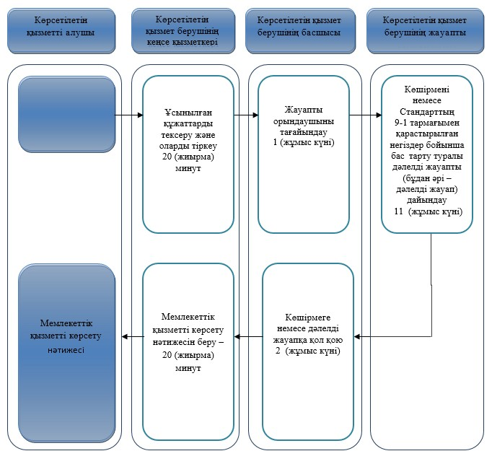

Шартты белгілер:
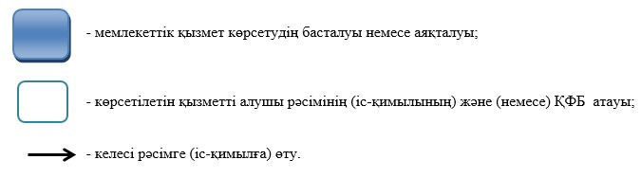

© 2012. Қазақстан Республикасы Әділет министрлігінің «Қазақстан Республикасының Заңнама және құқықтық ақпарат институты» ШЖҚ РМК

